Ашық сабақ. Әдебиеттік оқу 3 – сынып
Сабақтың тақырыбы: Төрт түлік туралы жырлар.
Сабақтың мақсаты: 1. Білімділігі: оқушыларға төрт түлік малдың төлдерінің атауларымен таныстыру, төрт түлік мал туралы түсініктерін одан әрі кеңейтіп, сабақ барысында сөздік қорын молайту.
2. Дамытушылығы:
Оқушылардың мәнерлеп оқу дағдыларын дамыту. Төрт түліктің пайдасы туралы білімдерін толықтыру, тіл байлығын, ой өрісін, іскерлік дағдыларын, шығармашылық қабілеттерін қалыптастыру.
3. Тәрбиелігі:
Оқушыларды төрт түлікке деген құрметке, еңбексүйгіштікке, ұйымшылдыққа тәрбиелеу.
Көрнекілігі мен жабдығы: интерактивті тақта, төрт түліктердің суреті, суреттер, тапсырмалар, ойын түрлері.
Әдісі: сұрақ – жауап, түсіндіру, мәнерлеп оқу, ой – қозғау, шығармашылық жұмыс, пікірлесу, әңгімелеу.
Сабақтың барысы:
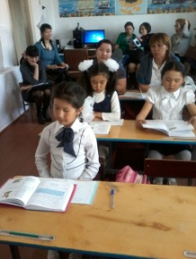
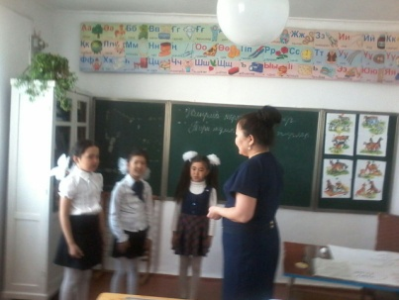
І Ұйымдастыру кезеңі
Сәлемдесу.
1) Психологиялық дайындық
- Балалар, кәне, бәріміз шаттық шеңберіне тұра қалайық. Біздің көңіліміз қай кезде көтеріледі? (сыйлық алғанда, ойнағанда, ата - анамыз еркелеткен кезде)
- Ал, ендеше балалар, бір - бірімізді еркелетіп көңілімізді көтеріп көрейікші.
(Ақылдым сол, қошақаным менің, құлыншағым, томпағым сол, ботақаным, алтыным менің, ай - күнім, әдемісің өзің, жарығым, періштем, әнім - сәнім сол, құндызым, жұлдызым)
ІІ үй тапсырмасын сұрау.
ϖ Ал, енді, балалар ұяшықтарды таңдай отырып, үй тапсырмасын еске түсірейік. Бірінші ұяшықты кім таңдайды?
ϖ Егер сендер, үй тапсырмасына толық жауап берсеңдер, жаңа сабағымыз не жайында болатындығын білесіңдер?
10 - ұяшық. Бесік жырының тәрбиелік мәні неде?
20 - ұяшық. Бесіктің қандай пайдасы бар?
30 - ұяшық. Бесік жырынан үзінді айтып бер.
40 - ұяшық. Халық ауыз әдебиетінің түрлерін ата.
ІІІ - Жаңа сабақ Төрт түлік жырлары.
- Ал, енді балалар тақтада қандай сурет шықты? Бұларды бір сөзбен қалай атайды? (Төрт түлік)

- Төрт түлік деген сөзді айтқанда көз алдымызда не елестейді? Ойымызды айтайық.
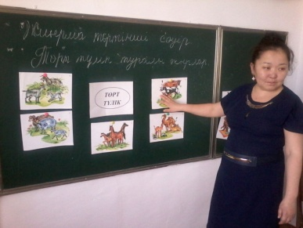
Төрт түлік туралы жырлар

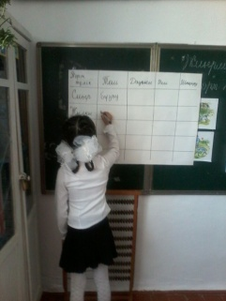

- Төрт түлік жайлы не білетініміз жөнінде, ой қозғап көрейік.

Төрт түлік | Төлін тап | Дауысын ажырат | Малдың иесі | Малды шақыру

- Балалар, жақсы ой, тамаша пікірлеріңмен бөлістіңдер. Мен сендерге ризамын, жарайсыңдар!
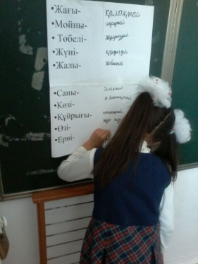
Оқулықпен жұмыс:
Ал енді, оқулықтарыңды ашып, 1 оқушы - «Торы құлын» өлеңін, 2 оқушы - «Сиыр», 3 оқушы – «Қой» өлеңін іштей оқып шығыңдар. Балалар сендерге түсініксіз сөздер кездессе қарындашпен түртіп қойыңдар. 1 мин уақыт беріледі.
Әр оқушы тұрып, мәнерлеп оқып берсін.
1 – тапсрыма: Сендердің тапсырмаларың тақтада құлынның мүшелері баған түрінде жазылған, сендер теңеу сөздерді тауып тұсына жазасыңдар.
2 мин уақыт беріледі.
ϖ Ал, енді, балалар өз жауаптарыңды тақтадан тексеріңдер.
Мойны - ...... /садақтай/ Көзі - ...... /моншақтай/
Төбелі - ...... /жұлдыздай/ Құйрығы ...... /шашақтай/
Жүні - ...... /құндыздай/ Өзі - ...... /жұп-жұмыр/
Жалы - ...... /жібектей/ Ерні - ...... /жып-жымыр/
Саны -...... /білектей/ Даусы -...... /шіп-шіңгір/

- Кәне кім оқиды? Балалар, сендерге қандай түсініксіз сөздер кездесті. (Жұп - жұмыр, бұлтиып)
Жұп - жұмыр - тып - тығыз, тығыршықтай терісі тартылып тұр, артық ештеңесі жоқ, сымбатты, сұлу.
Бұлтиып - еркелеген бала сияқты, томпиып, бұртиып тұрған тұрысын айтады.
2 – тапсырма
Өлең жолдарын өз сөзіңмен түсіндіріп көр

Өлең жолдары | Мағынасы
Саздау жерге тоқтаған
Үй арасын қақтаған
Дауысы бар азандай
Желіні бар қазандай

Сергіту сәті:
ϖ Ал, балалар, орнымыздан тұрып, біраз сергіп алайық
«Қошақаным» әнінорындау
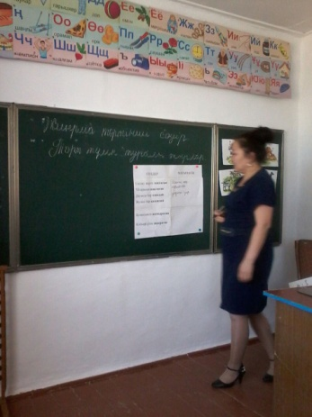
Сөздік жұмысы
- Жамыраған, аңыраған деген қандай сөздер?)
- Бұл сөздердің мағынасын білетін балалар бар ма? Кәне кім біледі?
Жамыраған – қой мен қозының табысқан кезі
Аңыраған – қой мен қозының бөлінген кезі

IV. Сабақты бекіту:
Тапсырма:
- Ал енді балалар, сиыр, қой мен жылқыдан алынатын өнімдер кестесі бойынша жұмыс жасайсыңдар.
- Жылқы, сиыр, қой дың адам өмірі үшін қандай пайдасы бар?
1 – оқушы сиыр малынан алынатын өнім,
2 – оқушы жылқы малынан алынатын өнім
3 – оқушы жылқы малынан алынатын өнім туралы жазамыз туралы жазамыз,
3 мин уақыт беріледі
(3 бағанын жеке - жеке, 3 балаға оқытамын)
Тапсырма
Төрт түлік туралы мақалдарды толықтырып жазып, жаттап алу.

- Ақсақ .... түстен кейін маңырайды. /қой/
- .... бойына сеніп жылдан құр қалған. /түйе/
- .... танадан өседі, /сиыр/
Адам баладан өседі.
- .... – ер қанаты. /ат/

V. Сабақты қорытындылау:
Тапсырма: Ақын болар ма екенсің?
ϖ Өлең жолын жалғастырып көр, 3 мин уақыт беріледі
ϖ Әр бала тұрып, өз өлеңдерін оқысын
( 1 - Ботақаным) ( 2 - Құлыншағым) ( 3 - Қой)
V. Бағалау:
- Сабақтың басында үлестіріліп берілген «Өзән-өзі бағалау» парағы бойынша оқушылар мұғалімнің әрбір тапсырмаға берген ұпай санына сүйене отырып, өзін-өзі бағалайды.
VI. Үй тапсырмасы:
1) Ешкі жырларын мәнерлеп оқу.
2) Төрт түлік туралы эссе жазу.
VII. Рефлексия: «Жайлау композициясы»
Жусаны мен жуасы бұрқыраған,
Өрісінде 4 – түлігі шұрқыраған - демекші, балалар мына жазиралы кең жайлауымызға не жетпей тұр? (киіз үй, малдар, гүл, біз)
- Кәне, бәріміз бірігіп жайлауымызды мал - жанға толтырып, жандандырып жіберейік...

